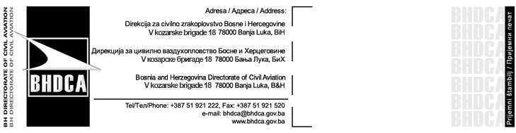
ODOBRENJE ZA RAD CENTRA ZA OBUKU
Approval certificate for Training Centre

Zahtjev za prvo izdavanje / Application for initial issue
Zahtjev za produženje / Application for renewal
Zahtjev za priznavanje / Recognition of foreign approval

Naziv podnosioca zahtjeva / Name of applicant
Ime / Name: |  | Prezime / Last name:
JMBG / ID No:
Adresa / Address | Ulica i broj / Street and number:
Adresa / Address | Mjesto/Grad/Poštanski broj / Place/City/Postal Code:
Adresa / Address | Država / State:
Broj telefona (fiksni) / Phone No (Landline): |  | Broj telefona (mobilni) / Mobile:
Broj faksa / Fax No: |  | E-mail:

Naziv CAA koji je izdao Odobrenje Centru za obuku – (Priznavanje stranog Odobrenja Centra za obuku) / Name of CAA that issued the approval certificate to the Training Centre (Any other CAA Approval held?)
Broj izdatog Odobenja / Approval No:
Broj izdatog Odobenja od strane BHDCA /
Approval No by BHDCA:
Pozicija i ime odgovornog rukovodioca centra /
Title and name of Accountable Manager of the Training Centre:

Uz ovaj zahtjev potrebno je dostaviti u prilogu sljedeće / The following should be attached to the application:
Kod prvog izdavanja i priznavanja stranih Odobrenja za rad Centara za obuku dostaviti: / For the initial issue and for recognition of foreign Training Centre Approval the following should be attached:
Rješenje o upisu u registar aerodromskog preduzeća ili preduzeća koje obavlja poslove usluge, a koje je izdao nadležni organ / Decision of the Authority on entry into registry of Airport Company or of company providing services
Operativni priručnik o radu centra za obuku / Operational Manual of the Training Centre
Priručnik za sve vrste obuke koji su usaglašeni sa propisanim programima za obučavanje osoblja / Manual for all types of training, compliant with the prescribed staff training syllabus
Spisak stručnog osoblja koje će izvoditi teorijsku i praktičnu obuku, s navođenjem njihove stručne spreme i vrste potvrda koje posjeduju / List of experts providing theoretical and practical training, including their level of education and types of certificates they hold
Popis i skica prostorije za izvođenje teorijske i praktične obuke / List and plan of premises for conducting of theoretical and practical training
Podaci o opremi, sredstvima, sustavima, radnim mjestima itd, gdje će se kandidati obučavati / Data on equipment, aids, systems, working positions etc. where candidates are to be trained
Spisak ostalih uređaja i nastavnih pomagala za izvođenje teorijske i praktične obuke za svaku vrstu obuke / List of other devices and teaching aids for conducting of theoretical and practical training for each type of training

Kod produženja Odobrenja za rad Centra za obuku dostaviti / When renewing the approval certificate of Training Centre, attach the following:
Izvještaj o radu za proteklu godinu / Annual work report for the previous year
Operativni priručnik sa izmjenama i dopunama / Amended Operational Manual
Priručnik za obuku sa izmjenama i dopunama / Amended Training Manual
Podatke o broju kandidata koji su bili na obuci, koji su završili i položili ispit za sticanje potvrde o obučenosti i odobrenja, obnovili važeću potvrdu po završenoj obuci / Data on number of candidates who completed the training and passed the exam for acquisition of training certificate and approval and those who renewed the current certificate after completion of training

Pod punom materijalnom i krivičnom odgovornošću potvrđujem/o da su podaci navedeni u ovom zahtjevu i dostavljenim prilozima istiniti i tačni.
It is hereby certified, under full substantive and criminal liability, that the information supplied in this application form and attachments submitted hereto are true and correct.
Datum:  Date: |  | Potpis/i:  Signature/s:

Napomena / Remark: Zahtjev ne može biti primljen bez dokaza o uplaćenoj administrativnoj taksi i naknadama / Application form cannot be admitted without receipts of payment of administrative fees and charges

